№9 жалпы білім беретін мектебінде 9-11сынып оқушыларына арналған "Буллинг менің мектебімде емес!" тақырыбында зум желісі арқылы өткізілген облыстық вебинар ақпараты
№9 жалпы білім беретін мектебінде 9.03.2023 күні 9 -11сынып оқушыларына арналған "Буллинг менің мектебімде емес!" тақырыбында зум желісі арқылы облыстық вебинар өтті. Вебинар барысында тақырыпқа сай бірнеше видео көрсетіліп, талқыланды.
#karagandyoblysybilimbaskarmasy
#balkash_qalasy_bilim_bolimi
@uo.krg
@umckrg
@g.kozhakhmetoova
#алғысымызшексіз, #algysymyzsheksiz #арамыздағыбатырлар, #aramyzdagybatyrlar

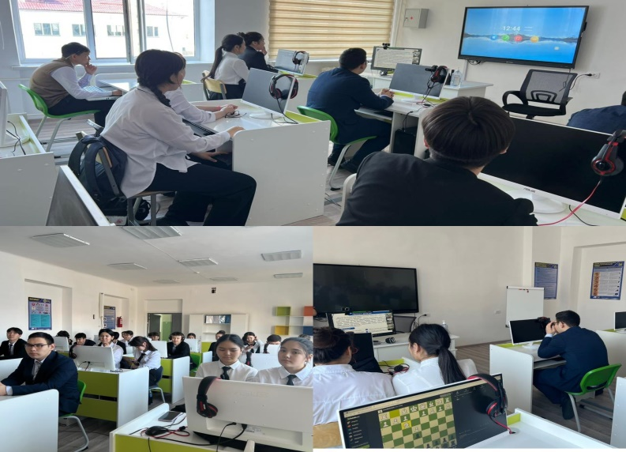

В общеобразовательной школе №9 для учащихся 9-11 классов "Буллинг не в моей школе! информация об областном вебинаре, проведенном через сеть зум"
В общеобразовательной школе №9 9.03.2023 для учащихся 9-11 классов была проведена акция "Буллинг не в моей школе!"прошел областной вебинар по сети зум. В ходе вебинара было показано и обсуждено несколько видео по теме.

